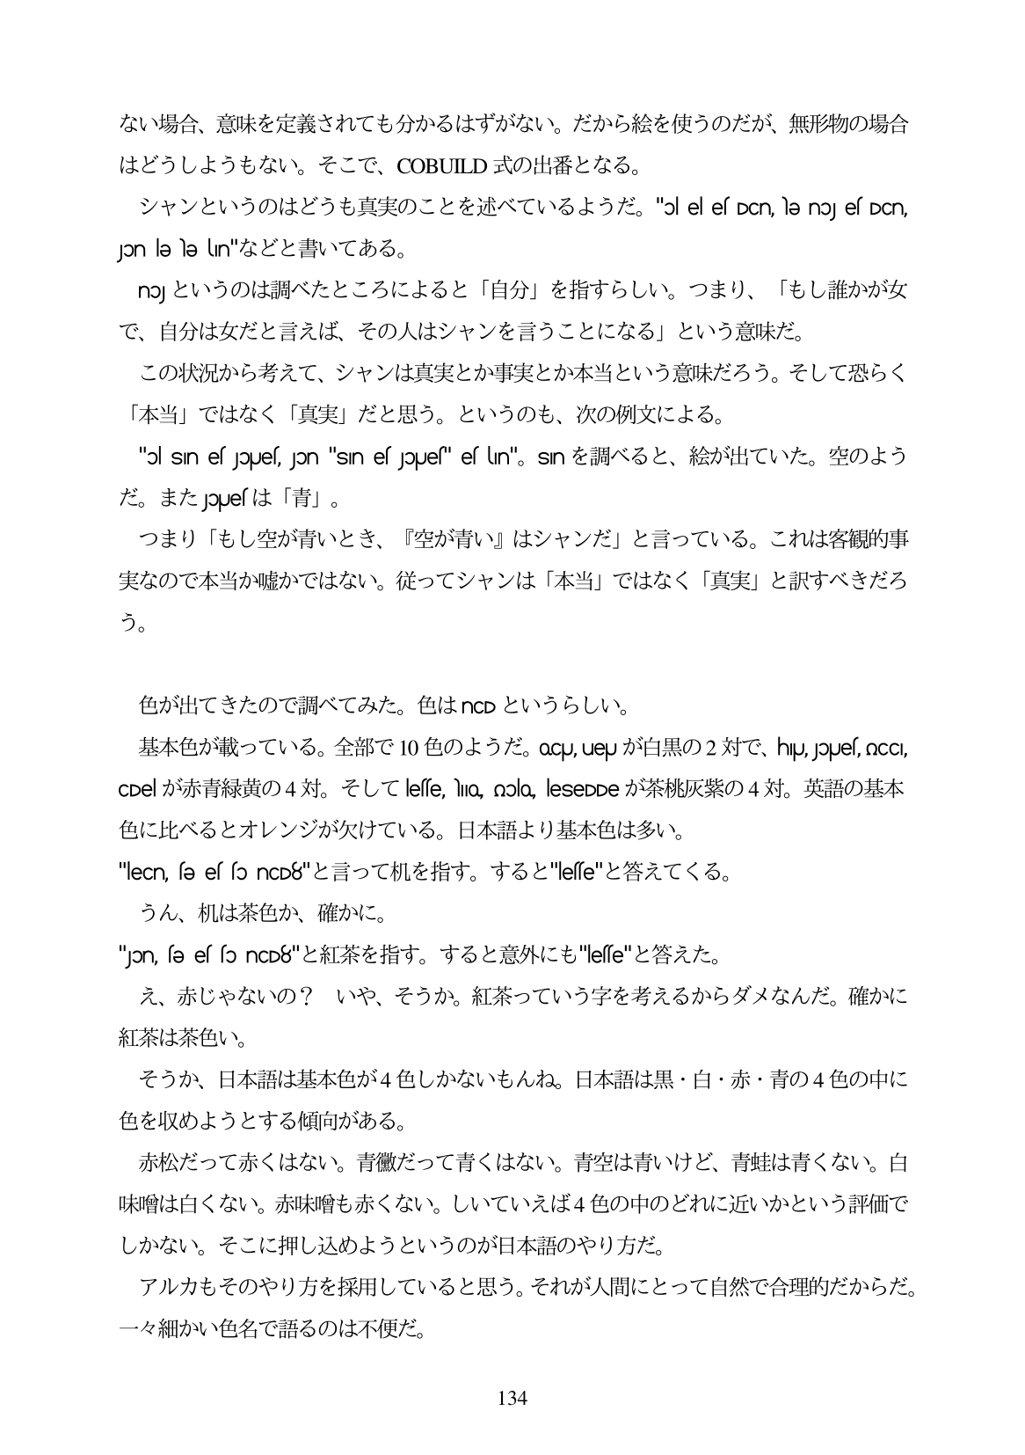

ない場合、意味を定義されても分かるはずがない。だから絵を使うのだが、無形物の場合 はどうしようもない。そこで、COBUILD式の出番となる。 S/ v >/2 v Nõ0D325 ĖJŲjğODT - ÉGÈ^NCŲ MŠJE, 5 fè. "ɔl el es DCn, ə no es DCn, Jon lele lin"Ż\*ł; \cdbó. no」というのは調べたところによると「自分」を指すらしい。つまり、「もし誰かが女 で、自分は女だと言えば、その人はシャンを言うことになる」という意味だ。 この状況から考えて、シャンは真実とか事実とか本当という意味だろう。そして恐らく 「本当」ではなく「真実」だと思う。というのも、次の例文による。 "ol sin el pue, Jon "sin el pue" el un". Sin ¿F}^ó o A7) HCl, y/o, 40DJ 5 だ。またJouesは「青」。 つまり「もし空が青いとき、『空が青い』はシャンだ」と言つている。これは客観的事 実なので本当か嘘かではない。従ってシャンは「本当」ではなく「真実」と訳すべきだろ

う。

色が出てきたので調べてみた。色はnCDというらしい。 基本色が載っている。全部で10色のようだ。ocu,ue」が白黒の2対で、huppesocc, CDel 7)šžňšFýíkÉí0D4Xý. fU Cleffe, hIo, oolo, leseDDe 7)šžišEEJK3š0D4Xj. :i#0DJ:ZN 色に比べるとオレンジが欠けている。日本語より基本色は多い。 "lecn, sə es so ncD8" - F -o C5JLẮefE 3 336 - "lesse" - Žž C K < うん、机は茶色か、確かに。 "jon, sə es so nCD8"#IŽSĂejí d. 336 - ŘyË "lesse" - Žiž7え、赤じやないの? いや、そうか。紅茶っていう字を考えるからダメなんだ。確かに 紅茶は茶色い。 そうか、日本語は基本色が4色しかないもんね。日本語は黒・白・赤・青の4色の中に 色を収めようとする傾向がある。 赤松だって赤くはない。青徹だって青くはない。青空は青いけど、青峠は青くない。白 味噌は白くない。赤味噌も赤くない。しいていえば4色の中のどれに近いかという評価で しかない。そこに押し込めようというのが日本語のやり方だ。 アルカもそのやり方を採用していると思う。それが人間にとって自然で合理的だからだ。 一々細かい色名で語るのは不便だ。

134